Федеральное агентство связи

Ордена трудового Красного Знамени федеральное государственное бюджетное

образовательное учреждение высшего образования

«Московский технический университет связи и информатики»

Кафедра Математической кибернетики и информационных технологий

Отчет по лабораторной работе № 1

по дисциплине «Введение в профессию»

Выполнил: студент группы БВТ-1902

Рассадников Данила Евгеньевич

Москва, 2019

Простейшие вычисления в MatLab

**Цель работы:** изучение интерфейса пользователя системы MATLAB и основ работы с системой в режиме прямых вычислений.

**Индивидуальное задание: **

**Код программы:**

a=3.5;  
b=-0.7;  
i=2;  
x=0.8;  
y=10^4*((sin(i))^2)-((0.32*x^3+4*x+b)/cos(i*a))*(power(0.32*x^3-b,1/6))^6+(abs((0.47^2)-(10^4/7))*(cos(x))^2);  
disp (y)  
y=8958;  
mas=[a b i x y]  
[a1 a2]=min(mas);  
mas(a2)=a1;  
sort(mas)  
arif=mean(mas)

**Скриншот результата выполнения программы:** 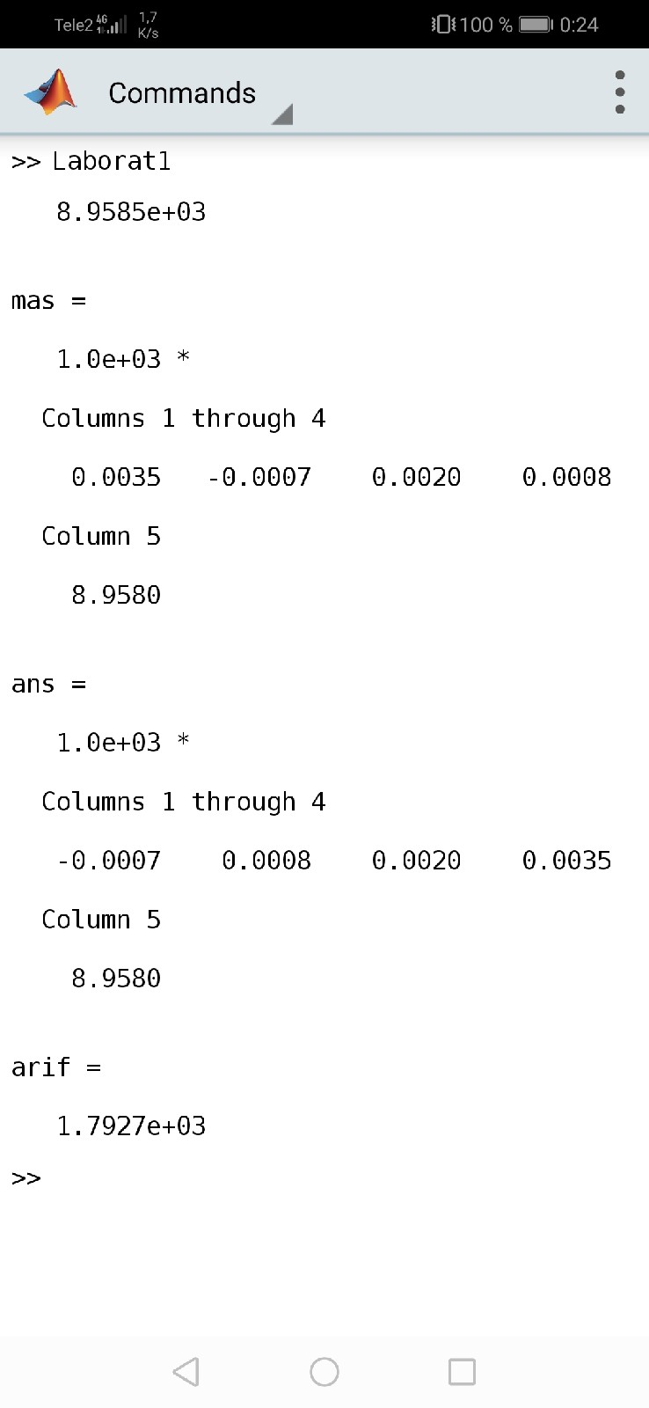

**Вывод:** во время выполнения задания я понял базовые основы работы системы в режиме прямых вычислений, а также изучил интерфейс программы MatLab.